OBEC SRNOJEDY
Zastupitelstvo obce Srnojedy
Obecně závazná vyhláška obce Srnojedy,
kterou se vydává požární řád obce

Zastupitelstvo obce Srnojedy se na svém zasedání konaném dne …..2025 usneslo vydat na základě § 29 odst. 1 písm. o) bod 1 zákona č. 133/1985 Sb., o požární ochraně, ve znění pozdějších předpisů (dále jen „zákon o požární ochraně“), a v souladu s § 10 písm. d) a § 84 odst. 2 písm. h) zákona č. 128/2000 Sb., o obcích (obecní zřízení), ve znění pozdějších předpisů, tuto obecně závaznou vyhlášku (dále jen „vyhláška“):

Čl. 1
Úvodní ustanovení

(1) Tato vyhláška upravuje organizaci a zásady zabezpečení požární ochrany v obci.

(2) Při zabezpečování požární ochrany spolupracuje obec zejména s hasičským záchranným sborem kraje, občanskými sdruženími a obecně prospěšnými společnostmi působícími na úseku požární ochrany.

Čl. 2
Vymezení činnosti osob pověřených zabezpečováním požární ochrany v obci

- Ochrana životů, zdraví a majetku občanů před požáry, živelními pohromami a jinými mimořádnými událostmi na území obce Srnojedy (dále jen „obec“) je zajištěna společnou jednotkou sboru dobrovolných hasičů (dále jen „JSDH“) městysu Choltice e.č. 532105, zřízenou na základě uzavřené smlouvy s městysem Choltice a dalšími jednotkami požární ochrany uvedenými v příloze č. 1 této vyhlášky.

- K zabezpečení úkolů na úseku požární ochrany byly na základě usnesení zastupitelstva obce dále pověřeny tyto orgány obce:
- zastupitelstvo obce – projednáním stavu požární ochrany v obci minimálně 1 x za 12 měsíců nebo vždy po závažné mimořádné události mající vztah k zajištění požární ochrany v obci,
- starosta – zabezpečováním pravidelných kontrol dodržování předpisů a plnění povinností obce na úseku požární ochrany vyplývajících z její samostatné působnosti, a to minimálně 1 x za 12 měsíců.

Čl. 3
Podmínky požární bezpečnosti při činnostech se zvýšeným nebezpečím vzniku požáru se zřetelem na místní situaci

- Za činnosti, při kterých hrozí zvýšené nebezpečí vzniku požáru, se podle místních podmínek považuje:
- konání veřejnosti přístupných kulturních a sportovních akcí na veřejných prostranstvích, při nichž dochází k manipulaci s otevřeným ohněm a na něž se nevztahují povinnosti uvedené v § 6 zákona o požární ochraně ani v právním předpisu kraje či obce vydanému k zabezpečení požární ochrany při akcích, kterých se zúčastňuje větší počet osob.
- Sklizeň obilovin.

- Pořadatel akce podle odstavce 1 písm. b) je povinen konání akce nahlásit min. 2 pracovní dny před jejím započetím na Obecním úřadu Srnojedy a na operační středisko Hasičského záchranného sboru Pardubického kraje. Je-li pořadatelem právnická osoba či fyzická osoba podnikající, je její povinností zřídit preventivní požární hlídku.

Čl. 4
Způsob nepřetržitého zabezpečení požární ochrany v obci

- Přijetí ohlášení požáru, živelní pohromy či jiné mimořádné události na území obce je zabezpečeno způsoby uvedenými v čl. 7.

- Ochrana životů, zdraví a majetku občanů před požáry, živelními pohromami a jinými mimořádnými událostmi na území obce je zabezpečena společnou jednotkou požární ochrany uvedenou v čl. 5 a dalšími jednotkami uvedenými v příloze č. 1 vyhlášky

Čl. 5
Kategorie jednotky sboru dobrovolných hasičů obce, její početní stav a vybavení

- Kategorie, početní stav a vybavení společné jednotky požární ochrany (čl. 2 odst. 1) jsou uvedeny v příloze č. 2 vyhlášky.

- Členové společné jednotky požární ochrany se při vyhlášení požárního poplachu dostaví ve stanoveném čase do hasičské stanice na adrese Choltice, nám. Sv. Trojice 292, anebo na jiné místo, stanovené velitelem této jednotky požární ochrany.

Čl. 6
Přehled o zdrojích vody pro hašení požárů a podmínky jejich trvalé použitelnosti

- Vlastník nebo uživatel zdrojů vody pro hašení požárů je povinen tyto udržovat v takovém stavu, aby bylo umožněno použití požární techniky a čerpání vody pro hašení požárů.

- Zdroje vody pro hašení požárů jsou stanoveny v nařízení Pardubického kraje. Zdroje vody pro hašení požárů na území obce jsou uvedeny v příloze č. 3 vyhlášky.

- Nad rámec nařízení kraje obec stanovila zdroje vody pro hašení požárů. Přehled zdrojů vody je uveden v příloze č. 3 vyhlášky. Zdroje vody pro hašení požárů, jakož i čerpací stanoviště pro požární techniku jsou vyznačeny v plánku v příloze č. 3 vyhlášky, který se v jednom vyhotovení předává jednotce požární ochrany uvedené v čl. 5 a jednotce Hasičského záchranného sboru Pardubického kraje.

- Vlastníci nebo uživatelé zdrojů vody, které stanovila obec (čl. 6 odst. 3), jsou povinni oznámit obci:
- nejméně 30 dní před plánovaným termínem provádění prací na vodním zdroji, které mohou dočasně omezit jeho využitelnost pro čerpání vody k hašení požárů, a dále předpokládanou dobu těchto prací,
- neprodleně vznik mimořádné události na vodním zdroji, která by znemožnila jeho využití k čerpání vody pro hašení požárů.

Čl. 7
Seznam míst, odkud lze hlásit požár, a způsob jejich označení a další způsoby, jak lze hlásit požár

- Místem zřízeným obcí, odkud lze hlásit požár a které je trvale označeno tabulkou „Zde hlaste požár” nebo symbolem telefonního čísla „150” či „112“, je budova Obecního úřadu Srnojedy.

- Požár lze dále hlásit telefonicky na tel. 150 nebo 112.

Čl. 8
Způsob vyhlášení požárního poplachu v obci

Vyhlášení požárního poplachu v obci se provádí:
- hlášením obecního rozhlasu.

Čl. 9

Seznam sil a prostředků jednotek požární ochrany

Seznam sil a prostředků jednotek požární ochrany podle výpisu z požárního poplachového plánu Pardubického kraje je uveden v příloze č. 1 vyhlášky.

Čl. 10
Závěrečná ustanovení

- Touto vyhláškou se ruší obecně závazná vyhláška obce Srnojedy č. 2/2006, Požární řád obce, ze dne 25. května 2006.

- Tato vyhláška nabývá účinnosti počátkem patnáctého dne následujícího po dni jejího vyhlášení.

Králíček Pavel v. r.  starosta | Juška Jiří v. r.  místostarosta

Příloha č. 1 k obecně závazné vyhlášce obce Srnojedy, kterou se vydává požární řád

Seznam sil a prostředků jednotek požární ochrany

z požárního poplachového plánu Pardubického kraje

V případě vzniku požáru nebo jiné mimořádné události jsou pro poskytnutí pomoci na území obce určeny podle I. stupně požárního poplachu následující jednotky požární ochrany:

STUPEŇ POPLACHU | POŘADÍ | JPO | POZNÁMKA
I. | 1 | HZS Pardubice – JPO I
I. | 2 | Sezemice – JPO III
I. | 3 | HZS Pardubice – JPO I
I. | 4 | Lázně Bohdaneč – JPO III
II. | 1 | Srch – JPO III
II. | 2 | Ostřešany – JPO III
II. | 3 | Ráby – JPO III
III. | 1 | Hostovice – JPO III
III. | 2 | Dašice – JPO III
III. | 3 | Čeperka – JPO III
III. | 4 | Rokyto – JPO III
Zvláštní stupeň poplachu | 1 | Staré Ždánice – JPO III
„ | 2 | Opatovice nad Labem – JPO III
„ | 3 | Moravany – JPO III
„ | 4 | Choltice – JPO III
„ | 5 | Přelouč – JPO III

Pozn.:
HZS – hasičský záchranný sbor,
JPO – jednotka požární ochrany (příloha k zákonu o požární ochraně),
stupně poplachu – viz § 20 a násl. vyhlášky č. 328/2001 Sb., o některých podrobnostech zabezpečení integrovaného záchranného systému, ve znění pozdějších předpisů.

Příloha č. 2 k obecně závazné vyhlášce obce Srnojedy, kterou se vydává požární řád

Požární technika a věcné prostředky požární ochrany společné jednotky požární ochrany

Dislokace JPO | Kategorie JPO | Počet členů | Minimální počet členů  v pohotovosti
CHOLTICE | JPO III | 15 | 1+3

Požární technika a věcné prostředky PO | Počet
1x CAS 32 T815,1x DA Ford Transit | 1+1
Dýchací přístroj Drager, Scot a Fenzi | 2+2+2
Radiostanice přenosná HYT TC 700 a Hytera MD 785 | 8+1
Radiostanice vozidlová Hytera PD 785, HYT 800 a Matra | 1+1+1
Motorová pila Husqvarna | 2
PPS 12 přenosná stříkačka | 1

Pozn.:
CAS – cisternová automobilová stříkačka,
DA – dopravní automobil.

Příloha č. 3 k obecně závazné vyhlášce obce Srnojedy, kterou se vydává požární řád

Přehled zdrojů vody určených pro hašení požárů z nařízení kraje a stanovených obcí

ZDROJE POZÁRNÍ VODY | NÁZEV | MÍSTO | ČERPACÍ STANOVIŠTĚ | KAPACITA
PŘIROZENÉ
(řeky, potoky, jezera, rybníky apod.) | LABE | SEVERNĚ OD OBCE |  | NEOMEZENÁ
UMĚLÉ
(hydrantová síť, požární nádrže, požární studny, nádrže pro zachycení dešťové vody, apod.) | PODZEMNÍ HYDRANTY | VIZ PLÁNEK
 | NADZEMNÍ HYDRANTY | „
 | POŽÁRNÍ STUDNY | „
VÍCEÚČELOVÉ
(zásobníky technologické vody, nádrže na chladicí vodu, přehrady, hospodářské nádrže, koupaliště, plavecké bazény, vodojemy, apod.) | NEJSOU

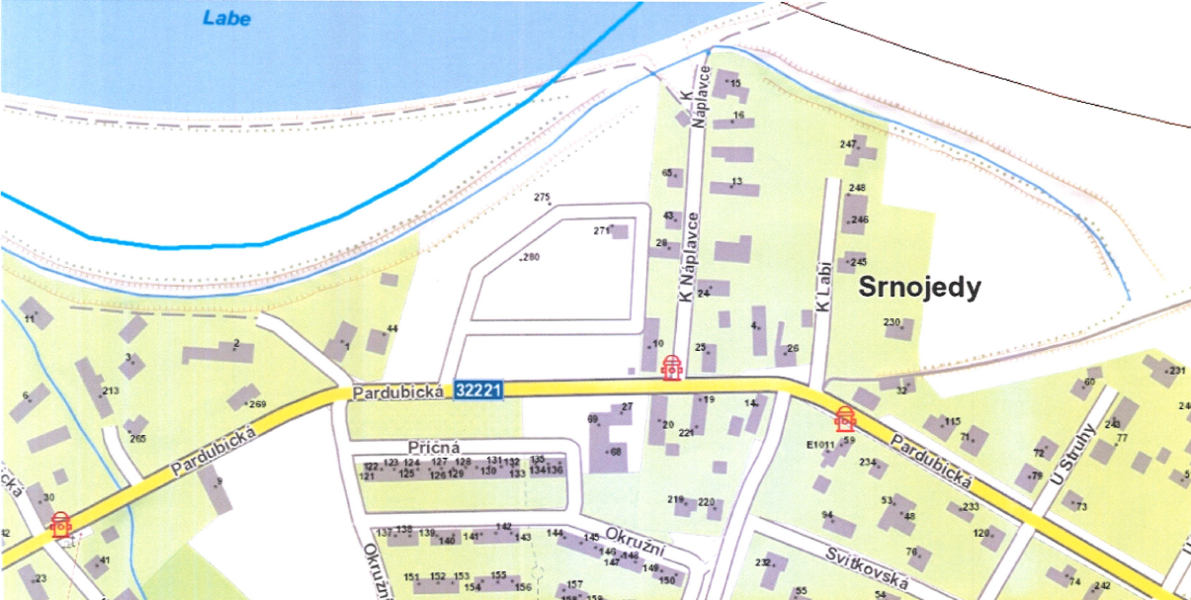
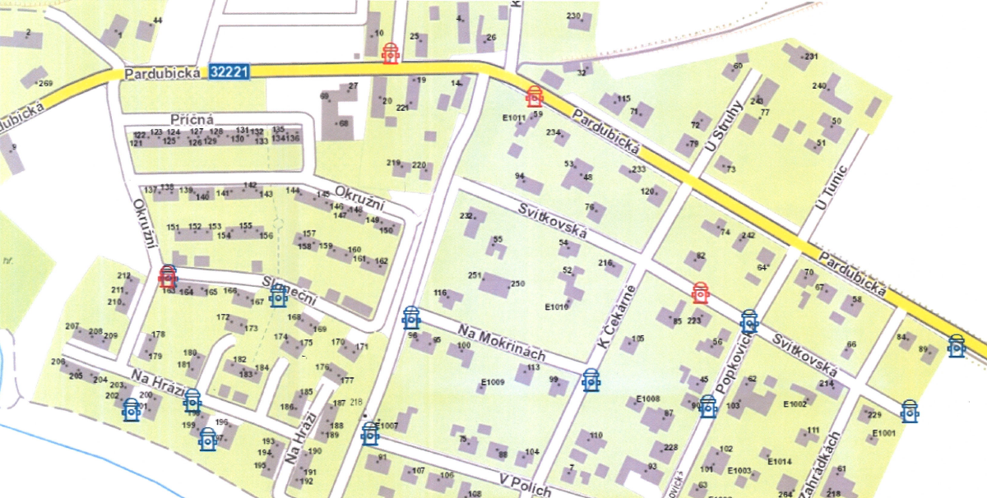
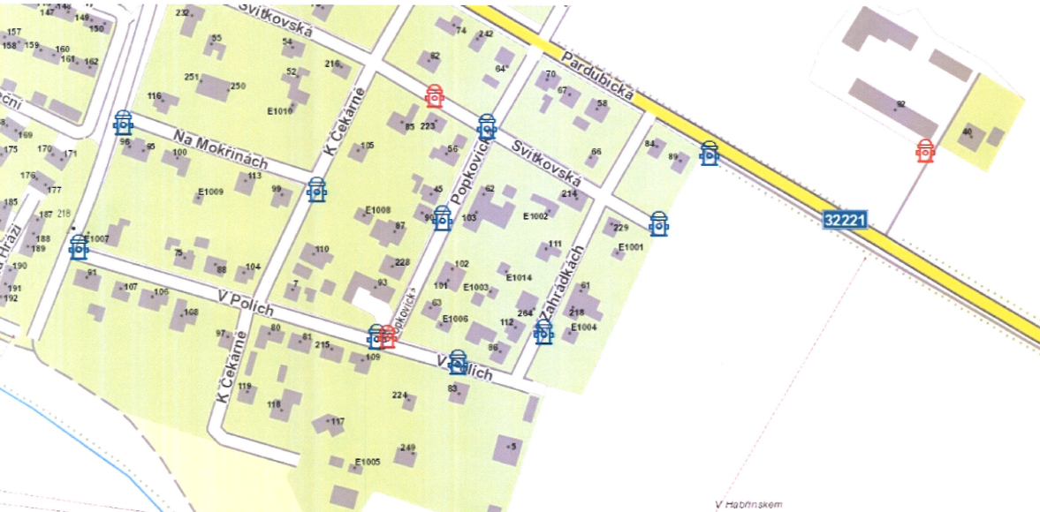
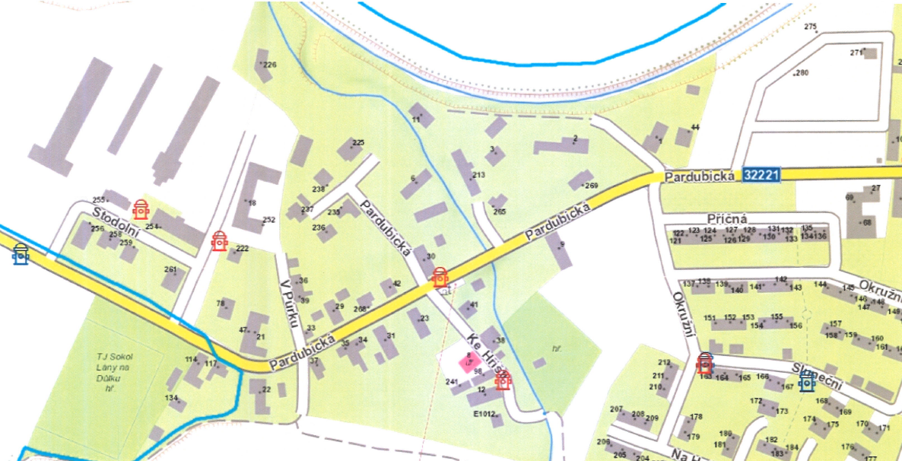

§ 27 odst. 2 písm. b) bod 5 zákona o požární ochraně
§ 29 odst. 1 písm. o) bod 2 zákona o požární ochraně
§ 13 odst. 1 písm. b) zákona o požární ochraně
§ 7 odst. 1 zákona o požární ochraně

